2023年湖南省衡阳市中考历史真题
一、选择题（每小题2分，共25小题50分。在每小题列出的四个选项中，只有一项最符合题目要求）
1. 夏、商、西周三代是中华文明发展的第一个高峰期，这一时期精神文明的表现是甲骨文的应用，物质文明的集中表现则是（ ）
A. 磨制石器 B. 青铜铸造 C. 彩色陶器 D. 瓷器烧制
【答案】B
【解析】
【详解】根据所学知识可知，夏、商、西周时期物质文明的集中表现是青铜铸造业的发达，青铜器种类丰富,数量众多，制作工艺高超，被誉为青铜时代，B项正确；磨制石器是在原始社会时期，排除A项；彩陶艺术、瓷器烧制都不是夏商周三代物质文明的集中表现，排除CD项。故选B项。
2. “有无相生,难易相成,长短相形,高下相倾,音声相和,前后相随”,这一言论体现了对立双方可互相转化的哲学思想。这一言论出自下列哪一著作
A. 《道德经》 B. 《论语》 C. 《孟子》 D. 《韩非子》
【答案】A
【解析】
【详解】老子是道家学派创始人，认为事物都有对立的双方，且对立的双方可以互相转化，具有朴素的辩证法思想，《道德经》是老子的著作，A项正确；《论语》记录了孔子的言行，排除B项；《孟子》《韩非子》分别反映了孟子、韩非子的思想，排除CD项。故选A项。
3. 下图是某同学整理“秦统一中国”的资料卡片，其中“______”处是（ ）
______年，秦王政完成统一大业，建立秦朝，定都咸阳。结束了春秋战国以来长期征战混乱的局面，建立起我国历史是第一个统一的多民族的封建国家。

A. 公元前230 B. 公元前221 C. 公元前209 D. 公元前207
【答案】B
【解析】
【详解】据所学可知，公元前221年，秦国完成统一大业，建立秦朝，定都咸阳，建立起我国历史上第一个统一的、多民族的封建国家，B项正确；公元前230年，秦开始统一战争，排除A项；公元前209年，陈胜吴广起义，排除C项；公元前207年，秦朝灭亡，排除D项。故选B项。
4. 《三国演义》是我国古代四大名著之一，书中“草船借箭”、“苦肉计”、“借东风”等故事千百年来一直为人们津津乐道和。这些故事都与发生在湖北咸宁的哪一场著名战役有关？( )
A. 官渡之战 B. 赤壁之战 C. 淝水之战 D. 桂陵之战
【答案】B
【解析】
【分析】
【详解】根据所学知识“草船借箭”、“苦肉计”、“借东风”这些故事都是出自于208年的赤壁之战。故选B。
5. 致远舰管带邓世昌对将士说：“吾辈从军卫国，早置生死于度外，今日之事，有死而己。”这一条言壮语说于（ ）
A. 鸦片战争 B. 百团大战 C. 黄海大战 D. 解放战争
【答案】C
【解析】
【详解】据所学可知，在黄海海战中，北洋舰队与日本联合舰队在黄海海面展开激战，重创日舰。致远舰管带邓世昌壮烈牺牲，C项正确；鸦片战争由英国发动，与题干无关，排除A项；百团大战发生在抗日战争时期，排除B项；解放战争与日本无关，排除D项。故选C项。
6. 有学者认为，1840年以来中国对西方的反应，依次经历了“技术的反应”“制度的反应”“观念的反应”和“组织的反应”四个阶段。按此理解，下列属于“组织的反应”的是（ ）
A. 中国共产党成立 B. 戊戌变法 C. 洋务运动 D. 新文化运动
【答案】A
【解析】
【详解】依据所学知识可知，1921年中国共产党的成立，是中国历史上开天辟地的大事，自从有了中国共产党，中国革命的面貌焕然一新。“组织的反应”指的是中国共产党的成立，A项正确；“制度的反应”指的是戊戌变法学习西方的政治制度阶段，排除B项；题干材料中的“技术反应”是指洋务运动学习西方的技术阶段，排除C项；“观念的反映”指的是新文化运动学习西方思想文化的相关内容，排除D项。故选A项。
7. “马嘶人叫角号吹，万面红旗天际挥。赤水金沙辗转渡，雪山草地等闲飞。”诗歌描绘的历史事件是（ ）
A. 北伐战争 B. 红军长征 C. 百团大战 D. 淮海战役
【答案】B
【解析】
【详解】据题干“马嘶人叫角号吹，万面红旗天际挥。赤水金沙辗转渡，雪山草地等闲飞。”结合所学可知，材料描述的红军长征。红军在长征过程中，四渡赤水，打乱敌人追剿计划；渡过金沙江，跳出了敌人的重重包围，后来爬雪山、过草地，最终取得了长征的胜利，B项正确；北伐战争以消灭军阀为目的，排除A项；百团大战发生在抗日战争时期，排除C项；淮海战役发生在解放战争时期，排除D项。故选B项。
8. 硝烟散尽，回望历史，抗战精神将化为永恒，它激励着我们为实现中华民族伟大复兴而努力奋斗!下列与抗日战争胜利的历史意义无关的是（ ）
A. 中国人民实现了真正的和平与民主 B. 是中国近代以来第一次取得完全胜利的民族解放战争
C. 促进了中华民族的觉醒 D. 为维护世界和平作出了巨大贡献
【答案】A
【解析】
【详解】本题是逆向型选择题，根据所学知识可知，抗日战争胜利后，中国并没有实现真正的和平与民主，后来还发生了解放战争，A项符合题意，选择A项；中国抗日战争是中国近代以来反抗外敌入侵第一次取得完全胜利的民族解放战争，洗刷了民族耻辱。它促进了中华民族的觉醒，为中国共产党带领中国人民实现彻底的民族独立和人民解放奠定了重要基础。中国战场是世界反法西斯战争的东方主战场，对世界反法西斯战争的胜利，维护世界和平做出了巨大贡献，中国的国际地位取得到极高。BCD项都是抗日战争胜利的意义，不符合题意，排除BCD项。故选A项。
9. 每个人一生中都有自己最重要的选择，康有为选择了变法，孙中山选择了革命，张謇选择了实业。三人的选择都是为了
A. 挽救中华民族 B. 实行君主立宪制
C. 推翻清朝政府 D. 建立民主共和国
【答案】A
【解析】
【详解】依据题干信息，结合所学可知，为了救亡图存，仁人志士身先士卒从事变法、革命、实业，B项是康有为变法的目的，CD项是孙中山革命的目的，张謇主张实业求国，他们的共性是救国救民于水深火热，故A项符合题意，BCD项不符合题意应排除。故应选A。
10. 解放战争时期，毛泽东说过：“蒋介石两个拳头指蒋发动的对陕北和山东解放区的重点进攻。这么一伸。他的胸膛就露出来了，所以，我们的战略就是要把这两个拳头紧紧拖住，对准他的胸膛插上一刀。”这里说的“插上一刀”指的是（ ）
A. 千里挺进大别山 B. 百万雄狮过大江
C. 关门打狗锁锦州 D. 蘑菇战术胜陕北
【答案】A
【解析】
【详解】据题干“蒋介石两个拳头指蒋发动的对陕北和山东解放区的重点进攻。这么一伸。他的胸膛就露出来了，所以，我们的战略就是要把这两个拳头紧紧拖住，对准他的胸膛插上一刀。”结合所学可知，1947年夏，刘伯承、邓小平率领晋冀鲁豫解放军主力，强渡黄河，千里挺进大别山，直接威胁南京、武汉，像一把尖刀插入了敌人的胸膛，揭开了人民解放军战略进攻的序幕，A项正确；百万雄狮过大江反映的是渡江战役， 关门打狗锁锦州反映的是辽沈战役，排除C项；蘑菇战术胜陕北反映的是粉碎国民党的重点进攻，排除D项。故选A项。
11. “文章合为时而著，歌诗合为事而作。”下列能反映我国在一五计划中取得的建设成就的语句是（ ）
A. “万里河山归人民，五亿事众庆新生” B. “一桥飞架南北，天堑变通途”
C. “包干到户生产忙，喜看稻菽千重浪” D. “南方谈话指方向，祖国建设谱新章”
【答案】B
【解析】
【详解】据所学可知，“一桥飞架南北，天堑变通途”反映的是1957年，武汉长江大桥建成通车，属于一五计划的成就，B项正确；“万里河山归人民，五亿事众庆新生”反映的是新中国成立，排除A项；“包干到户生产忙，喜看稻菽千重浪”反映的是家庭联产承包责任制，排除C项；“南方谈话指方向，祖国建设谱新章”反映的是南方谈话，排除D项。故选B项。
12. 美国史学家斯塔夫里阿诺斯在《全球通史》一书中说：“现在人们对希腊这一黑暗时代（指古代希腊遭受蛮族入侵）的了解要比印度遭受蛮族入侵时期的了解详尽得多，这主要应归功于希腊人自己留下的宝贵遗产。”他在这里说的宝贵遗产主要是指（ ）
A. 《荷马史诗》 B. 《天方夜谭》
C. 《马可·波罗行纪》 D. 《神曲》
【答案】A
【解析】
【详解】试题分析：本题考查的是世界古代的科技与思想文化，通过阅读材料，我们可判断出古代希腊人自己留下的宝贵遗产，指的是《荷马史诗》，因为《荷马史诗》再现了古代希腊社会的图景，是研究早期希腊社会的重要史料，故答案选A。
考点：人教新课标九年级上册·古代文明的传播与发展·古代科技与思想文化
13. 十字架本是残酷的刑具，但现在十字架已成为救赎、爱、宽恕的象征，如红十字会，医院的红十字架。这种变化与哪种宗教有关（ ）
A. 佛教 B. 印度教 C. 伊斯兰教 D. 基督教
【答案】D
【解析】
【详解】据所学知识可知，十字架原是一种处死犯人的残酷刑具，流行于古罗马、波斯帝国等地，通常用来处死叛逆者和奴隶等。后演变为基督教信仰的标记，象征着耶稣被钉死在十字架上受难死亡，救赎罪人，代表着爱与救赎，D项正确；佛教印度教的标记是“卍”，不是十字架，排除AB项；伊斯兰教的标记是星星和新月，不是十字架，排除C项。故选D项。
14. 在人类挑战自然的新航路开辟中，其船队在航行途中能够欣赏到大西洋、太平洋和印度洋三处风光的是（ ）
A. 迪亚士船队 B. 达·伽马船队 C. 哥伦布船队 D. 麦哲伦船队
【答案】D
【解析】
【详解】据所学可知，“在航行途中能够欣赏到大西洋、太平洋和印度洋三处风光”的是麦哲伦船队。1519年——1522年麦哲伦的船队完成环球航行，穿越了大西洋、太平洋和印度洋，证明了地圆说的正确，D项正确；迪亚士船队只穿越了大西洋，排除A项；达·伽马船队穿越大西洋和印度洋，排除B项；哥伦布船队穿越了大西洋，排除C项。故选D项。
15. 历史学家帕尔默在《现代世界史》中指出“在1815年以前大约三十年的这一时期，发生的两次‘革命’——政治革命主要影响欧洲大陆，而经济革命则在英国表现最为活跃。”这两次革命分别是指（ ）
A. 英国资产级革命和工业革命 B. 法国大革命和工业革命
C. 拿破仑战争和工业革命 D. 美国独立战争和工业革命
【答案】B
【解析】
【详解】据题干“在1815年以前大约三十年的这一时期，发生的两次‘革命’——政治革命主要影响欧洲大陆，而经济革命则在英国表现最为活跃。”结合所学可知，1815年往前推30年，大概是18世纪80年代，这个时间是法国大革命时期( 1789——1794年)，而英国这个时候正在进行工业革命，B项正确；英国资产级革命在17世纪，排除A项；拿破仑战争在19世纪初，排除C项；美国不是欧洲国家，排除D项。故选B项。
16. 下列人物都是民族解放运动的领导人，其中一位与其他三位反抗的殖民统治者不同，他（她）是（ ）
A. 华盛顿 B. 玻利瓦尔 C. 章西女王 D. 甘地
【答案】B
【解析】
【详解】结合所学知识可知，玻利瓦尔领导南美洲的独立运动，抗击西班牙的殖民统治；华盛顿领导美国独立战争，抗击英国殖民统治；章西女王印度民族大起义中的民族英雄，抗击英国殖民统治；甘地领导了印度非暴力不合作运动，抗击英国殖民统治。因此，在民族解放运动的领导人中，一位与其他三位反抗的殖民统治者不同，他是玻利瓦尔，B项正确；ACD都是抗击英国殖民统治，不符合题意，排除ACD项。故选B项。
17. 图中A、B两处所指的是国际共产主义运动发展中的两件大事，其中B处对应的历史事件是
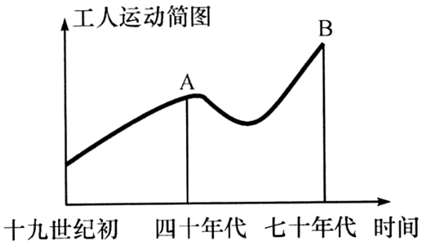
A. 《共产党宣言）发表 B. 第一国际成立
C. 建立巴黎公社 D. 十月革命胜利
【答案】C
【解析】
【详解】考查点：巴黎公社。解题思路：材料反映了十九世纪国际共产主义运动发展历程，根据图片信息可知，在十九世纪七十年迎来发展新高潮。根据所学知识可知，1871年3月18日巴黎的无产阶级和人民群众举行武装起义，推翻了资产阶级反动统治，3月28日建立了巴黎公社，巴黎公社是世界上第1个无产阶级政权，是无产阶级建立政权的伟大尝试。C正确；《共产党宣言》发表于1848年，A错误；1864年第一国际成立，B错误；十月革命胜利在1917年11月，D错误。综上故选C。
18. 第一次世界大战后，战胜的协约国集团通过两次国际会议及其所签订的一系列条约，暂时确立了帝国主义统治世界的“新秩序”。“新秩序”指的是( )
A. 凡尔赛体系 B. 多极化
C. 华盛顿体系 D. 凡尔赛—华盛顿体系
【答案】D
【解析】
【详解】依据所学知识可知，一战后通过巴黎和会确立了凡尔赛体系，通过华盛顿会议确立了华盛顿体系；这两次会议确立的凡尔赛—华盛顿体系即是一战后的“新秩序”，D项符合题意；故选D。
19. 1995年到2005年的十年间，全球贸易总额增加了3倍。这主要得益于
A. 联合国安理会的设立 B. 不结盟运动的兴起
C. 欧洲联盟的成立 D. 世界贸易组织的成立
【答案】D
【解析】
【详解】依据题干“1995年到2005年的十年间，全球贸易总额增加了3倍”和所学知识，1995年世界贸易组织成立后，其成员的关税水平普遍降低，贸易壁垒进一步减少，促进了全球贸易和世界经济的发展，D项正确；1945年联合国成立，联合国安全理事会简称“安理会”担负着维护国际和平与安全的主要责任，排除A项；1961年不结盟运动兴起，标志着广大发展中国家已经成为国际政治舞台上的一支重要力量，排除B项；1993年欧洲联盟成立，标志欧洲一体化向纵深发展，排除C项。故选D项。
20. 2023年6月4日7时，神舟十五号飞船返回舱安全着陆，湘籍航天员张陆出舱后激动地说：“眼有星辰大海，胸怀赤胆忠心——祖国一直在我心中!”铿锵的话语令国人感到自豪。请向神舟十五号飞船主要体现了第三次科技革命哪一方面的成就（ ）
A. 原子能技术 B. 计算机技术 C. 航天技术 D. 生物工程
【答案】C
【解析】
【详解】据题干“神舟十五号飞船返回舱安全着陆，湘籍航天员张陆出舱后激动地说：‘眼有星辰大海，胸怀赤胆忠心——祖国一直在我心中’”结合所学可知，载人飞船属于航天事业的发展，C项正确；原子能技术、计算机技术、生物工程都与载人飞船没有必然联系，排除ABD项。故选C项。
21. 今天的耒水和耒阳等地名因谁在此发明耒耜而得名（ ）
A. 炎帝 B. 黄帝 C. 禹 D. 彝
【答案】A
【解析】
【详解】结合所学知识可知，为了谋求和改善生存条件，炎帝神农氏历尽艰辛，巡游至林竹茂繁、古树参天、奇峰入云、土地肥沃的汝城耒山，架棚筑穴,斫木为料，划地为图，制作耒耜，发明了人类第一件耕作农具——耒耜， 因其作于耒山，故以耒冠其名。A项正确；相传黄帝已能建造宫室以避寒暑，制作衣裳，挖掘水井，制造船只，会炼铜，并发明弓箭，排除B项；禹治理水患，建立夏朝，排除C项；彝与题干内容无关，排除D项。故选A项。
22. 西汉时期刘氏长沙国的建立者是（ ）
A. 吴芮
B. 刘巴
C. 刘发
D. 马殷
【答案】C
【解析】
分析】
【详解】结合所学可知，刘发是汉景帝第六子，西汉被封为长沙王。长沙国的辖地包括今湖南大部地区。刘发以孝著称，封长沙王后，运大米至长安，带回京都之土筑“望母台”。在位27年，卒后谥定王。ABD不符合题意。C符合题意，故选C。
23. 中央红军在长征途中开始获得军事主动权事件是（ ）
A. 湘江之战 B. 常德会战 C. 通道转兵 D. 长沙会战
【答案】C
【解析】
【详解】据所学可知，1934年12月， 中央红军长征途经湖南通道境内时，召开了通道会议。会上，毛泽东主张放弃与红二、六军团会合的计划，改向敌人力量薄弱的贵州进军。毛泽东的正确主张得到大多数人的赞同。会后，红军立即向贵州进军。“通道转兵”使蒋介石在湘西消灭红军的企图破灭，标志着红军初步摆脱了军事上的被动局面，获得军事主动权，为遵义会议的胜利召开创造了关键性的前提条件，C项正确；湘江战役，在广西北部湘江地区突破国民党军第4道封锁线的战役，排除A项；常德会战又称湘北战役，是指1943年11月至12月， 侵华日军与中国军队在常德地区进行的会战，排除B项；长沙会战，是抗日战争进入相持阶段以后，国民党正面战场抵抗日本帝国主义军队侵略所取得的重大胜利，是抗战爆发以来，中国军队第一次以武力迫使日军回到原战略态势的战役，排除D项。故选C项。
24. 1944年，衡阳守军在谁的带领下，与日军激战47个日夜，写下了抗战史上悲壮的一页（ ）
A. 彭德怀 B. 贺龙 C. 陈明仁 D. 方先觉
【答案】D
【解析】
【详解】依据所学可知，1944年， 在中国的湖南省衡阳市发生的中国军队和侵华日军之间震惊世界的衡阳保卫战，这是中国抗战史上敌我双方伤亡最多，中国军队正面交战时间最长的城市攻防战，被誉为“东方的莫斯科保卫战”。国民革命军陆军第10军在军长方先觉的领导下，抗击近6倍于己的日军，血战了整整47天，这一仗的影响，震动了日本朝野，直接促使东条英机内阁为之下台，D项正确；由此分析ABC三项均不符合题意，排除ABC项。故选D项。
25. 沈从文是从湘西凤凰走出的著名文学家，他的作品生动地勾画了古朴神奇的湘西风情。其代表作是（ ）
A. 《太阳照在桑干河上》 B. 《暴风骤雨》
C. 《山乡巨变》 D. 《边城》
【答案】D
【解析】
【详解】根据所学知识，沈从文是中国著名作家，其代表作有《边城》，《边城》以20世纪30年代川湘交界的边城小镇茶峒（边城镇）为背景，D项正确；《太阳照在桑干河上》是现代作家丁玲所创作的一部长篇小说，《暴风骤雨》、《山乡巨变》是现代作家周立波所创作的一部长篇小说，排除ABC项。故选D项。
二、非选择题（共4小题50分）
26. 在历史发展的长河中，民族团结和国家统一成为主流，更成为国家繁荣富强的基础。阅读下列材料，回答问题。
【民族政策】
材料一 唐王朝明确提出“华夷无别”“华夷同重”原则，对周边各少数民族的首领“示之以礼”……唐朝加强了对四方民族的优待、册封、和亲以及以夷治夷政策的实施……在形式上保留当地原有统治机构或实行“监管制”，使民族事务管理走上制度化。
——摘自孙懿《中国民族区域自治的历史过程》
（1）根据材料一，分别写出唐朝对少数民族的管理原则和政策。
【巩固边程】
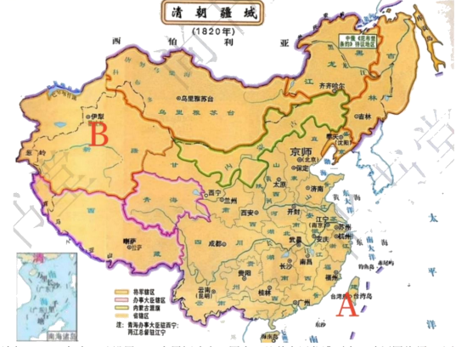
（2）清朝于1684年在A处设置_______，隶属福建省，图中B处曾在近代遭到中亚浩罕国将领阿古柏率军占据，清政府派_______收复此地。
【两岸情深】
材料三 2023年4月1日上午，马英九先生携家人来到湖南省湘潭县茶恩寺镇双阳村，在马家祖墓前祭拜祖父马立安表达慎终追远之意。回乡途中，遇到当地群众问候“欢迎回家”，马英九用湖南方言回应：“湘潭伢子回来了！”第一次回到祖籍地的马英九宣读祭祖文和受访时几度哽咽，不时拭泪。“多年来的愿望实现了!”马英九动情地说。
——摘自《文萃报》总第3231期
（3）材料三反映了海峡两岸实现和平统一的有利因素有哪些？
【捍卫统一】
材料四 林肯总统毫不迟疑地将国家统一摆在首要地位，作出历史性抉择，积极采取法律和战争手段坚决扭转分裂局面，最终维护了国家统一。
——摘编自《大国崛起》
（4）根据材料四和所学知识，写出林肯总统为“扭转分裂局面”而采取的两方面举措。
（5）通过以上探究，谈谈你对民族团结、国家统一的认识。
【答案】（1）原则：“华夷无别”“华夷同重”。政策：开明的民族政策。
（2） ①. 台湾府 ②. 左宗棠
（3）海峡两岸都炎黄子孙，同根同源。
（4）领颁布《解放黑人奴隶宣言》和《宅地法》；导南北战争。
（5）国家统一是民族团结的基础，民族团结有利于国家发展和统一。
【解析】
【小问1详解】
原则：据材料一“ 唐王朝明确提出‘华夷无别’‘华夷同重’原则” 可知，唐朝对少数民族的管理原则是“华夷无别”“华夷同重”。
政策：据材料一“……唐朝加强了对四方民族的优待、册封、和亲以及以夷治夷政策的实施……在形式上保留当地原有统治机构或实行‘监管制’，使民族事务管理走上制度化。”可知，唐朝对少数民族实行开明的民族管理政策。
【小问2详解】
据所学可知，1683年，清军进攻台湾，郑氏军队战败，台湾归入清朝的版图。1684年，清朝设置台湾府，隶属福建省。1875年，清政府任命左宗棠为钦差大臣督办新疆军务，发兵新疆平乱，1878年2月收复新疆南北两路。
【小问3详解】
据材料三“马英九先生携家人来到湖南省湘潭县茶恩寺镇双阳村，在马家祖墓前祭拜祖父马立安表达慎终追远之意。”可知，海峡两岸都是炎黄子孙，同根同源。
【小问4详解】
据材料四“积极采取法律和战争手段坚决扭转分裂局面，最终维护了国家统一”结合所学内容可知，林肯总统为“积极扭转分裂局面”而采取的举措包括颁布《解放黑人奴隶宣言》和《宅地法》，领导南北战争等。
【小问5详解】
本题是开放性试题，言之有理即可。民族团结和国家统一的认识可从国家统一是民族团结的基础，民族团结有利于国家发展和统一等方面来回答。
27. 今年五一假期，各景点游客量出现高峰，许多网红城市热度攀升，赴淄博吃烧烤、到洛阳赏牡丹、去长沙看烟花……三年疫情之后，人间烟火气又回到我们身边。烟火气是百姓多姿多彩生活的写照，是社会稳定、经济向好、人民幸福的体现。阅读下列材料，回答问题。
【人间烟火，古都繁盛】
材料一
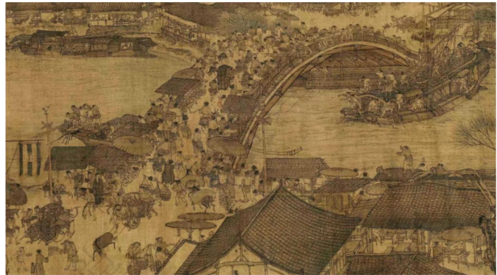
材料二 随着城市的繁荣，宋代市民阶层不断壮大，市民生活也丰富起来，开封城内有许多娱乐兼营商业的场所，叫作“瓦子”……各种艺人在这里卖艺谋生，如说书的、唱曲的、演杂剧的、耍杂技的、表演蹴鞠的，令人眼花缭乱。
——摘自人教版《中国历史》七年级下册
材料三 （辽）与朝廷和好年深，蕃汉人户休养生息，人人安居，不乐战斗。
——宋·苏辙《栾城集》（节选）
（1）请写出材料一的图名。依据以上材料，分析宋代市民生活丰富多彩的原因。
材料四
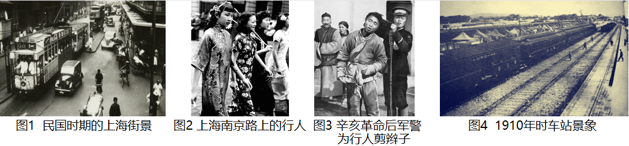
（2）观察材料四中的图片，列举出近代中国生活方式的变化（至少两点）。
材料五 以下是一个名叫“衡佗”的人对于家庭生活变化的回忆，反映出百姓生活质量日益提升
1980年，衡佗家的黑白电视机前充满了邻居们的欢声笑语。
1990年，衡佗妈妈如愿以偿添置了洗衣机和冰箱。
2000年，打电话问候家乡的爷爷奶奶是衡佗最爱做的事。
2010年，有了小汽车，假期里衡佗经常载着父母探访青山绿水
2020年，衡佗全家搬入带有智能家居设备的花园小区。
（3）“衡佗”家拥有的电话和汽车都是哪一次工业革命的成果？促使“衡佗”家的生活发生变化的原因是什么？
材料六 2012年11月，在参观（复兴之路）展览时提出：“实现中华民族伟大复兴，就是中华民族近代以来最伟大的梦想。”……他强调中国梦就是要实现国家富强、民族振兴、人民幸福。
——摘自人教版《中国历史》八年级下册
（4）为实现中国梦，中国共产党确立了“两个一百年”奋斗目标，其中第一个百年奋斗目标已经实现。请问第一个百年奋斗目标是什么？
（5）人间烟火气，升腾的是人们对幸福生活的不懈追求。在中华民族踏上第二个百年征程之际，请你就如何持续提升人民幸福感提出建议。
【答案】（1）图名：《清明上河图》。原因：经济发展、商业繁荣；市民阶层不断扩大；社会安定。
（2）出现新的交通和通信工具；剪掉长长的辫子；服饰开始西化等。（符合史实即可）
（3）第二次工业革命；改革开放后，社会经济快速发展。
（4）全面建成小康社会。
（5）完善社会公共服务体系，鼓励改善社会环境，加强公民文化建设，提倡合理消费行为，加强居民就业保障等。（言之有理即可）
【解析】
【小问1详解】
图名：据所学可知，材料一反映的是宋朝张择端的《清明上河图》。
原因：据材料二“随着城市繁荣，宋代市民阶层不断壮大，市民生活也丰富起来，……”可知，经济发展、商业繁荣，市民阶层不断扩大；据材料二“（辽）与朝廷和好年深，蕃汉人户休养生息，人人安居，不乐战斗。”可知，社会安定，没有战乱。
【小问2详解】
变化：据材料四“图1民国时期的上海街景”“图41910年的车站景象”可知，近代新的交通工具和通信工具出现；据“图2上海南京路上的行人”可知，近代人们的服饰逐渐西化，吸收了欧美的特点；据“图3辛亥革命后军警为行人剪辫子”可知，长长的辫子被剪掉，废除了社会陋习。
【小问3详解】
成果：据所学可知，电话、汽车是第二次工业革命的发明。
原因：据材料五“衡佗”家庭生活变化的回忆可知，1980年以后，他的家庭发生了巨大的变化，生活条件越来越来。结合所学可知，这种变化主要得益于改革开放后，我国经济的快速发展。
【小问4详解】
据所学可知，为实现中国梦，中国共产党确立了“两个一百年”奋斗目标。 即到中国共产党成立100年时，全面建成小康社会；到中华人民共和国成立100年时，建成富强民主文明和谐的社会主义现代化国家，实现中华民族伟大复兴。
【小问5详解】
本题属于开放性试题，言之有理即可。完善社会公共服务体系，鼓励改善社会环境，加强公民文化建设，提倡合理消费行为，加强居民就业保障等。
28. 大国关系是影响国际形势发展的重要因素，关注大国关系的发展，有利于把握世界局势的走向。阅读下列材料，回答问题。
[解读材料，走进历史]
材料一 美俄关系一直是世界大国关系中最重要的关系之一。曾经他们一度成为了同仇敌忾的盟者，当把敌人打败后，他们却又变成了势均力敌的仇者。美洲的古巴、亚洲的阿富汗都留下他们争霸的痕迹。也许在《赫鲁晓夫和美国总统肯尼迪的较量》的漫画中，赫鲁晓夫的大汗淋漓就已经暗示了最终的结局，美国如愿以偿成为世界上唯一的超级大国。然而，俄罗斯作为前苏联的主要继承者也是一只不可轻视的力量。军事实力的强大，仍使俄罗斯成为牵制美国的重要力量。
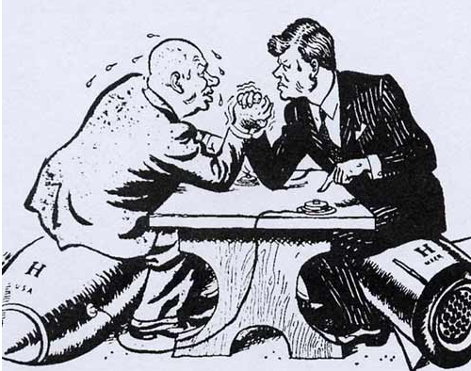
（1）“曾经他们一度成为了同仇敌忾盟者，当把敌人打败后，他们却又变成了势均力敌的仇者”，写出他们成为“盟者”和开始成为“仇敌”的标志性事件分别是什么？
材料二
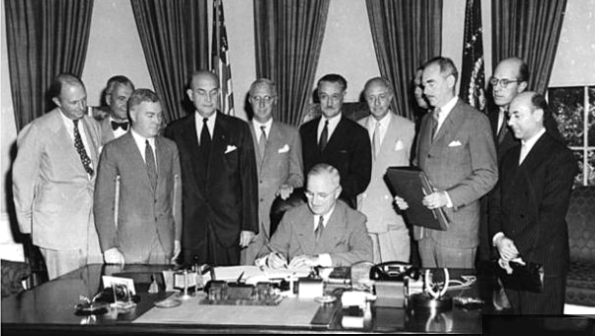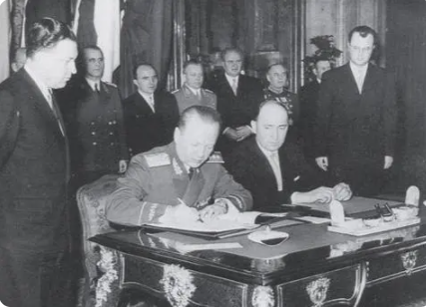
《北大西洋公约》签字仪式 《华沙条约》签字仪式
（2）图中两大军事组织的建立对世界将局产生了怎样的影响？
（3）材料一中提到“赫鲁晓夫的大汗淋漓就已经暗示了最终的结局”，请问“最终的结局”是指什么？
[关注现实，领悟历史]
材料三 当前乌克兰危机持续发酵，地缘政治因素不仅拖累世界经济复苏进程，还给多国民带来冲击。乌克兰危机外溢效应显现，与美国不断煽风点火密切相关。美国及其盟友还施压其他国家选边站队，逼迫更多国家加入对俄制裁的行列，大有借乌克兰危机在全球掀起一场阵营对立“新冷战”的架势。
摘编自《人民日报》海外版《美国无权让世界为其战略私利埋单》
（4）根据材料三回答，乌克兰危机产生了怎样的国际影响？
[展望未来，创造历史]
材料四 当今世界正经历百年未有之大变局，中国已不再是国际秩序的被动接受者，而是积极的参与者、建设者、引领者……从提出构建人类命运共同体理念到共建“一带一路”倡议，从APEC北京会议到G20杭州峰会，从发起创立亚投行到举办中国国际进口博览会……中国在世界舞台上发挥前所未有的重要作用……反现出了中国作为一个负责任大国应有的大格局、大胸怀。
（5）当今中国在共产党的领导下创造着一个又一个历史奇迹，在世界舞台上发挥着前所未有的重要作用。根据材料四回答，中国是怎样在世界舞台上展观大国风范的？你认为在错综复杂的国际环境中，中国如何才能长久立于不败之地？
【答案】（1）《联合国家宣言》签署；杜鲁门主义出台。
（2）美苏两极格局形成。
（3）苏联解体，美苏两极格局结束。
（4）延缓世界经济复苏进程，严重冲击国际民生；加剧国际紧张局势；严重威胁世界和平。
（5）表现：提出构建人类命运共同体；提出共建“一骨一路”倡议；发起创立亚投行；举办中国国际进口博览会；举办APEC北京会议和G20杭州峰会；中国积极参与国际事务等。
做法：加强国际合作与交流，反对战争，珍爱和平；要用和平协商的方式解决国际争端等。
【解析】
【小问1详解】
盟者：据所学可知，1942年1月1日，《联合国家宣言》签署美苏同盟正式形成。
仇敌：据所学可知，1947年杜鲁门主义出台，标志着美苏战时同盟关系正式破裂，冷战开始。
【小问2详解】
影响：据材料二“《北大西洋公约》签字仪式”“《华沙条约》签字仪式”结合所学可知，两个条约的签订标志着北约和华约成立，标志着美苏两极格局形成。
【小问3详解】
“结局”：据材料一“赫鲁晓夫的大汗淋漓就已经暗示了最终的结局”结合所学可知，美苏争霸“最终的结局”是苏联解体，两极格局结束。
【小问4详解】
影响：根据材料三“乌克兰危机持续发酵，地缘政治因素不仅拖累世界经济复苏进程，还给多国民众生活带来严重冲击”，可知延缓世界经济复苏进程，严重冲击国际民生；由“乌克兰危机外溢效应显现，与美国不断煽风点火密切相关。美国及其盟友还施压其他国家选边站队，逼迫更多国家加入对俄制裁的行列......”可知加剧国际紧张局势；严重威胁世界和平。因此乌克兰危机产生的国际影响有，延缓世界经济复苏进程，严重冲击国际民生；加剧国际紧张局势；严重威胁世界和平。
【小问5详解】
表现：根据材料四“......从提出构建人类命运共同体到共建‘一带一 路’倡议，从APEC北京会议到G20杭州峰会，从发起创立亚投行到举办中国国际进口博览会，中国在世界舞台上发挥着前所未有的重要作......”结合所学知识可知，中国展现大国风范提出构建人类命运共同体；提出共建“一带一路”倡议；发起创立亚投行；举办中国国际进口博览会；举办APEC北京会议和G20杭州峰会；中国积极参与国际事务等。
做法：本题属于开放性试题，言之有有理即可。如在错综复杂的国际环境中，加强国际合作与交流，反对战争，珍爱和平；要用和平协商的方式解决国际争端，才能长久立干不败之地。
29. 某中学学生查阅了中外历史上有关“创新”的资料后，整理归类形成下图提纲。请你帮他提炼一个关于“创新·发展”的观点，并结合材料和所学知识加以论述，要求：观点明确、史论结合、逻辑清晰、行文流畅。
改革创新 商鞅变法 俄国1861年改革
道路创新 井冈山道路 中国特色社会主义道路
理论创新 毛泽东思想 邓小平理论
【答案】示例
观点：顺应时代潮流的改革推动社会的发展进步。
阐述：公元前356年，商鞅在秦孝公支持下开始变法，实行“废井田，开阡陌”、奖励耕战奖励军功、废除贵族世袭特权等措施。商鞅变法使秦国变得国富兵强，成为战国时期最强盛的诸侯国，为秦统一六国奠定了坚实基础。1861年，俄国的亚历山大进行了农奴制改革，废除了农奴制，促使社会的各个方面出现了新的气象，推动俄国走上了发展资本主义的道路。美国的罗斯福新政，使美国的经济开始缓慢复苏，增强了美国政府的宏观调控能力，对资本主义世界产生了深远影响。
结论：顺应时代潮流的改革能推动社会的发展进步。
【解析】
【详解】本题属于开放性试题，结合所学言之有理即可。如根据题干主题和材料，从改革创新的角度，通过商鞅变法、俄国1861年、美国罗斯福的作用可得出“顺应时代潮流的改革推动社会的发展进步”这一论点。简述三次改革的史实，如公元前356年，商鞅在秦孝公支持下开始变法，实行“废井田，开阡陌”、奖励耕战奖励军功、废除贵族世袭特权等措施。商鞅变法使秦国变得国富兵强，成为战国时期最强盛的诸侯国，为秦统一六国奠定了坚实基础。1861年，俄国的亚历山大进行了农奴制改革，废除了农奴制，促使社会的各个方面出现了新的气象，推动俄国走上了发展资本主义的道路。美国的罗斯福新政，使美国的经济开始缓慢复苏，增强了美国政府的宏观调控能力，对资本主义世界产生了深远影响。最后总结点题，如综上所述，顺应时代潮流的改革能推动社会的发展进步。

